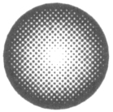

幾何学的錯視のリアリティ
北岡明佳
立命館大学



【特集 〇〇〇〇とVR】

１．はじめに
バーチャルリアリティは、いろいろな分野において急速に発展しつつある注目の技術であるが、知覚心理学的に言うと、人間の持つリアルさというゲシュタルトを与える人工的刺激およびそれを創造する技術である。物理的にリアルなものがリアルに見えるわけではなく、物理的に不自然なものでもリアルさを感じるといったことは、芸術などではよく見られる。
このように「リアリティ」あるいは「現実感」ということばは、知覚心理学においてはいわば実体的な概念なので、「バーチャル」という接頭語を特に必要としない。なぜこの技術がバーチャルリアリティという名称になったかいうことを推察すると、「この技術は本物でないまがいものの刺激によって、あたかもそれが本物であるかのように人をだますものである」といった暗黙の共通理解があったからではないか。
だます、というキーワードですぐ思い出されるのが、錯視（visual illusion）である。錯視とは、対象の物理的な特性とは異なった心理学的特性を持つ知覚のことである。具体的には、平行な線が平行でなく見えるとか、同じ大きさの図形が違った大きさに見えるといったことである。
このようにお互い近縁でありながら、錯視とバーチャルリアリティの関係は、あまり検討されてこなかった。その一因は、錯視研究が長い間純粋に心理学的な基礎研究に徹していて、応用を考えなかったことである。一方、バーチャルリアリティの側から見れば、即座に応用できるような錯視研究の成果を、膨大な文献の中から容易に拾い出せなかったということであろう。
それでは、錯視とバーチャルリアリティの学際的研究を進めれば、将来豊かな成果が次々と生まれるのであろうか。結論を先に言うと、残念ながらそういうことにはあまりなりそうもない。
錯視とバーチャルリアリティの学際的研究に筆者があまり期待を持てない理由は、両者は「だまし」というカテゴリーでつながっているだけで、心理学的メカニズムとしてはかなり遠いものであるからである。錯視は知覚のアーチファクトあるいは出来損ないであるが、バーチャルリアリティ技術が与えるリアルさは、合目的的・機能的なゲシュタルトなのである。
なお、ランダムドットステレオグラムによる両眼立体視のような機能的な知覚をも、トリック的だという理由で錯視に含める研究者も多いが（どちらかというとそういう研究者の方が多いが）、本稿では錯視は「役立たず」の知覚ということで話を進める。

２．幾何学的錯視
最近の傾向としては、パソコンとプリンタの普及によって新しい錯視の開発が盛んとなり、特に明るさや色の錯視に派手なものが見られるようになってきた。しかし、単に錯視と言えば、今でも幾何学的錯視（geometrical illusion）のことである。幾何学的錯視とは、線の傾き、角度、対象の大きさ、あるいは対象の位置が、物理的実際とは異なって知覚される現象である。近代以降の幾何学的錯視の研究には、150年以上の研究成果の蓄積がある。
幾何学的錯視として知られる最も古いものは、1851年のフィック錯視（Fick illusion）である[1]。垂直・水平錯視（vertical-horizontal illusion: V-H illusion）とも呼ばれ、垂直線と水平線は物理的には同じ長さでも、垂直線の方が長く見える（図1）。
図1 フィック錯視

次に古い錯視は、1855年のオッペル・クント錯視（Oppel-Kundt illusion）である[2][3]。分割距離錯視とも呼ばれ、図2では右から2番目の線分は両端の線分のちょうど中間にあるのだが、右に寄っているように見える。
図2 オッペル・クント錯視

1860年になると、ツェルナー錯視（Zöllner illusion）が登場する[4]。ツェルナー錯視とは、平行な線分に斜線を交差させると，それらの交差角のうち鋭角側を過大視する方位に線分が傾いて見える錯視である。図3では、4本の横線はお互いに平行であるが、上から順に左右左右に傾いて見える。
図3 ツェルナー錯視

幾何学的錯視の中で最も有名なミュラー・リヤー錯視（Müller-Lyer illusion）が発表されたのは、やや遅れて1889年のことである[5]。ミュラー・リヤー錯視（図4）では、同じ長さの線分の両端に短い斜線（矢羽）を付けた場合，内向きに付けると線分は短く見え（上図），外向きに付けると線分は長く見える（下図）。錯視量がたいへん多いので、心理学の講義や実習でよく用いられる。
図4 ミュラー・リヤー錯視

ポンゾ錯視（Ponzo illusion）という錯視もよく知られている。ポンゾ錯視とは、同じ長さの２つの線分や円を図5のようにV字形の中に入れると、V字形の頂点に近い対象が遠い対象より大きく見える錯視である。なお、ポンゾ錯視は1912年の発表と考えられてきたが[6]、1897年のリップスの著書に既に見られる[7]。
図5 ポンゾ錯視

他にも多数の幾何学的錯視が知られているが[8][9]、その多くは19世紀の後半に発見されたものである。さらに、これら幾何学的錯視の多くに共通するものは、線画であるということと、リアリティが低いということである。

３．リアリティのある幾何学的錯視
ところが、幾何学的錯視の図形ならすべてリアリティを欠いているかと言えば、そうでもない。リアルな幾何学的錯視図形が存在するのである。リアルと言っても、現実場面に見られる錯視という意味ではなく、現実離れした幾何学的図形なのにリアリティを感じさせる図形のことである。
古くから知られているリアリティのある幾何学的錯視図形のうち、線画のものでは、湾曲錯視（illusion of curvature）がある。へリング錯視（Hering illusion）あるいはヘリングの湾曲錯視が有名である。ヘリング錯視とは、収斂する複数の線分を図6のように横切ると、平行な2本の水平線分が中心近くで中心から遠ざかる側に曲っているように見える錯視である。立体感を感じさせるところがリアルなのかもしれない。この錯視は1861年発表で、実は結構年代が古い[10]。
図6 ヘリング錯視

自然物には線があまりないせいか、線画はリアリティが低い傾向にあるようだが、自然物に豊富に含まれるエッジを使った錯視図ではリアリティが増す。古典的な幾何学的錯視の中では、ミュンスターベルク錯視（Münsterberg illusion）やカフェウォール錯視（Café Wall illusion）がリアルである[11][12]。
カフェウォール錯視とは、上下2列の白と黒の正方形あるいは長方形の列が水平に時計周りにずれると、その間に引かれた灰色の線分が時計周りに傾いて見える錯視である。反時計回りにずれると、線分は反時計回りに傾いて見える。図7では、灰色の横線はお互いに平行であるが、上から左右左右左に傾いて見える。
図7 カフェウォール錯視

この時代の幾何学的錯視として、突出してリアルな幾何学的錯視が、フレーザーの渦巻き錯視（spiral illusion of the Fraser illusion）である。フレーザーの渦巻き錯視とは、同心円に配置した白黒の紐模様が渦巻きパターンに見える錯視である（図8）。この図のリアルさは、立体感とエッジ図形であるという両要因の加算によるものかもしれない。
なお、この錯視の発表は1908年である[13]。今でこそこのような図形をパソコンで作図することは容易であるが、当時の作図環境を考えると、この錯視図形の開発は奇跡に近かったのではないだろうか。
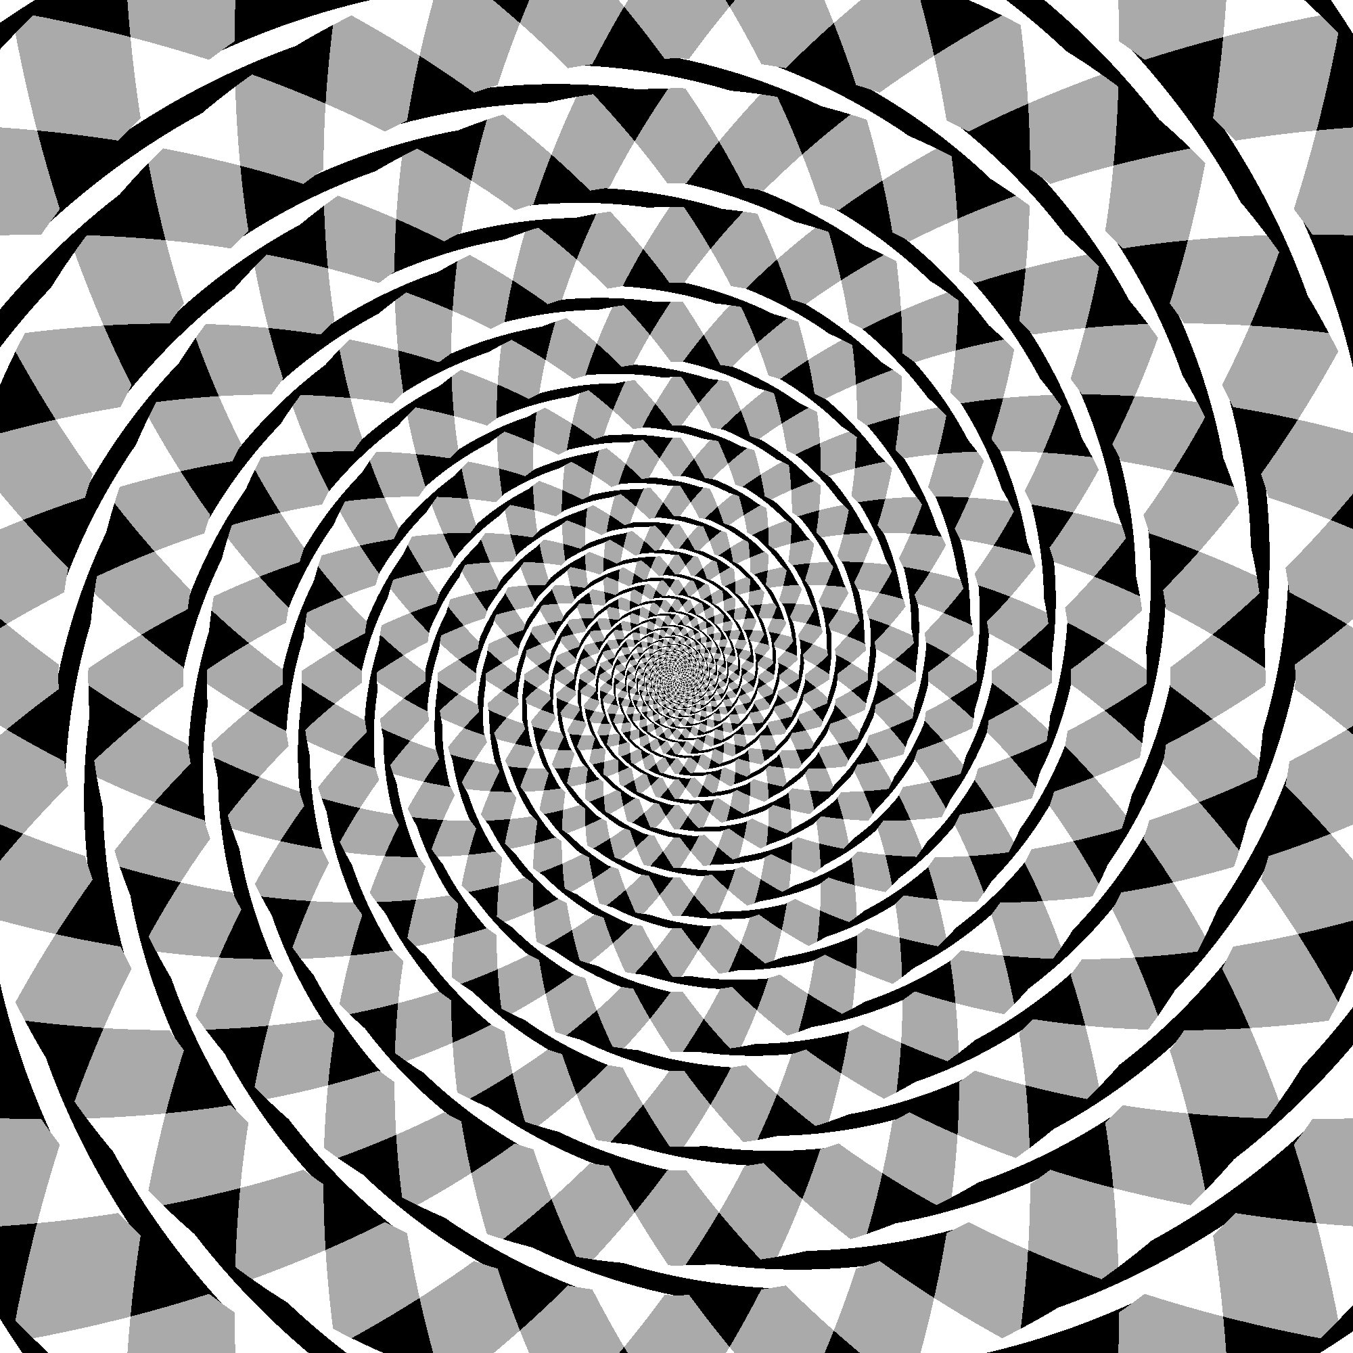
図8 フレーザーの渦巻き錯視

３．リアリティのある新しい幾何学的錯視
最近では高性能のパソコンと高性能のプリンタが当たり前のように使えるようになったため、錯視研究の環境も劇変した。作図、特にカフェウォール錯視のようなエッジ画の作図が格段に容易になったのである。
まずは、立体感のある図形の進歩から見てみよう。1998年になって、膨らみの錯視（bulging illusion）というものが開発された[14]。図9では、すべて正方形でできているのに、床が盛り上がっているように見える。
図9 膨らみの錯視
なお、線が曲がって見えるのは市松模様錯視（checkered illusion）というカフェウォール錯視系統の傾き錯視であるが[15]、立体的に見せるという点はヘリング錯視と共通している。このやり方で立体感をさらに強調するなら、きめの勾配を使った図10がさらに効果的である[16]。こうなってくると、具象性まで感じられて、ますますリアルさが高まる。
図10 「クッション」

1998年には、波の錯視（wave illusion）も開発された[14]。図11はすべて正方形でできているが、旗がはためているように見える。

図11 波の錯視

そのほか、渦巻き錯視の研究にも近年革新的発見があり、どのような傾き錯視でも渦巻き錯視を作ることができるということがわかった[17]。図12はカフェウォール錯視で作られた渦巻き錯視である[16]。この図では、灰色の同心円が渦巻きに見える。
図12 「渦巻きアンバン」

４．動きも入ってさらにリアルな幾何学的錯視
錯視図形のリアリティに貢献するものに動きがある。従来の図は動いているような気がするという程度であったが、最近の研究によって、実際に動いているように見える図ができるようになった。例えば、図13の波の錯視では、目の動きに応じて波打って見える[16]。
図13 時々波打って見える波の錯視
古典的な幾何学的錯視であるカフェウォール錯視の図形にも、錯視的な動きを入れることができる。図14では、垂直あるいは水平な灰色の線が外側と内側で傾きが違って見えるということ以外に、内側の図形が動いて見える[16]。運動印象はリアルさを増す。
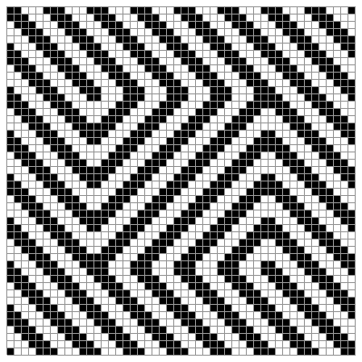
図14 「動くタイル」

5．色も幾何学的錯視のリアリティに貢献
幾何学的錯視の錯視量はほぼ明るさだけで決まると考えられるが、色を付けると図形のリアルさは増す（カラー図）。これは色だけの効果と考えてよいが、どのような色でもよいというわけではないようで、配色とリアルさとの関係を明らかにすることは、今後の課題である。

6．おわりに
本稿が錯視研究とバーチャルリアリティ研究の距離を少しでも縮めることに貢献できれば、幸いである。

参考文献
［1］Fick, A. (1851) Da errone quodam optic asymmetria bulbi effecto. Marburg, Koch.
［2］Oppel, J. J. (1854-1855) Über geometrisch-optische Täuschungen. Jahresbericht des physikalischen Vereins zu Frankfurt am Main, 37-47.
［3］Kundt, A. (1863) Untersuchungen über Augenmass und optische Täuschungen. Annalen der Physik und Chemie, 120, 118-158.
［4］Zöllner, F. (1860) Über eine neue Art von Pseudoskopie und ihre Beziehungen zu den von Plateau und Oppel beschriebenen Bewegungsphänomenen. Annalen der Physik und Chemie, 186, 500-523.
［5］Müller-Lyer, F. C. (1889) Optische Urteilstäuschungen. Archiv für Anatomie und Physiologie, Physiologische Abteilung, 2, 263-270.
［6］Ponzo, M. (1912) Rapports entre quelques illusions visuelles de contraste angulaire et l’appréciation de grandeur des astres à l’horizon. Archives Italiennes de Biologie, 58, 327-329.
［7］Lipps, T. (1897) Raumästhetik und geometrisch-optische Täuschungen. Leipzig: Barth.
［8］北岡明佳（1997）錯視図形のオーバービュー VISION, 9, 131-162.
［9］北岡明佳（印刷中）幾何学的錯視 後藤倬男・田中平八（編）錯視の科学 東京大学出版会
［10］Hering, E. (1861) Beiträge zur Physiologie, I. Zur Lehre vom Ortsinne der Netzhaut. Leipzig: Engelman.
［11］Münsterberg, H. (1897) Die verschobene Schachbrettfigur. Zeitschrift für Psychologie, 15, 184-188.
［12］Gregory, R. L. and Heard, P. (1979) Border locking and the Café Wall illusion. Perception, 8, 365-380.
［13］Fraser, J. (1908) A new visual illusion of direction. British Journal of Psychology, 2, 307-320.
［14］Kitaoka, A. (1998) Apparent contraction of edge angles. Perception, 27, 1209-1219.
［15］Kitaoka, A., Pinna, B., and Brelstaff, G. (2004) Contrast polarities determine the direction of Café Wall tilts. Perception, 33, 11-20.
［16］北岡明佳（2002）トリックアイズ カンゼン
［17］Kitaoka, A., Pinna, B., and Brelstaff, G. (2001) New variations of spiral illusions. Perception, 30, 637-646

【略歴】
北岡 明佳 (KITAOKA Akiyoshi)
立命館大学 文学部 助教授
1984年筑波大学第二学群生物学類卒業、1991年筑波大学大学院博士課程心理学研究科修了。1991年東京都神経科学総合研究所・主事研究員、2001年より現職。専門は知覚心理学。著書『トリックアイズ』『トリックアイズ２』。

カラーページの図

「カブトエビ」…垂直・水平のエッジが、白黒の星のところで傾いて見える。全体として手前に盛り上がって見える。図を上下に動かすと、動きも感じられる。

